

АКТ

о внедрении результатов НИР

Настоящий акт составлен об использовании в учебном процессе материалов, включающих результаты исследования под названием "Плоская поперечная волна и её дисперсионное уравнение для оптической поглощающей среды. Оптическая активность в немагнитных полупроводниках" выполненного по теме НИР "Разработка методов синтеза, магнитные и электрические свойства и их частотные зависимости новых электро- и магнито- активных материалов".

Номер темы 680, номер государственной регистрации 20111182.

Разработка использована в учебном процессе кафедры общей физики с 01.09.2013 года.

Разработка используется в проведении лекционных, практических и лабораторных занятий по оптике, квантовой физике, включая разделы программы законы распространения светового и энергетического потока, взаимодействия с поверхностью магнитных зеркал, что позволяет студентам глубже уяснить проблемы описания физических явлений а приближении геометрической оптики при описании взаимодействия поля электромагнитной волны с анизотропными средами.

Описание объекта внедрения прилагается и является неотъемлемой частью Акта.

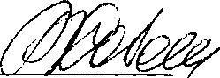

Соболь В.Р.

Заведующий кафедрой общей физики

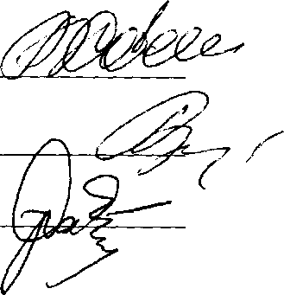

Соболь В.Р.

Бондарь В.А.

Саечников К.А.

Сотрудники, использовавшие разработку:

ОПИСАНИЕ ОБЪЕКТА ВНЕДРЕНИЯ

"Плоская поперечная волна и ее дисперсионное уравнение для оптической поглощающей среды. Оптическая активность в немагнитных полупроводниках"

Согласно общим представлениям оптические свойства реальных материалов, ха­рактеризуемые скоростью распространения электромагнитных волн, их показателем преломления, коэффициентами отражения и пропускания определяются базовыми ха- рактеристиками, входящими в материальные соотношения связи уравнений Максвелла, называемыми диэлектрической и магнитной проницаемостями среды. В микроскопиче- ской теории Лоренца-Максвелла материальные константы рассчитывают исходя из рас- пределения зарядов и токов в среде, а в упрощенной макроскопической теории электро- магнитного поля материальные константы вводятся феноменологически. Диэлектриче- ская и магнитная проницаемость характеризуют электрическое и магнитное поле в среде с позиций ее степени упорядочения, выражаемого в поляризации и намагничивании во внешнем электрическом и магнитном поле. Закон изменения электрического и магнит- ного полей вдоль пространства описывается гармонической функцией координаты, так что свойства материальных сред по воздействию на распространяющееся излучение за- висит от их реакции на возмущение электрическим и магнитным полем волны, описы- ваемой такими понятиями как временная и пространственная дисперсия. Для газооб- разных сред их свойства по воздействию на проходящее излучение определяются пре­имущественно диэлектрической проницаемостью. В конденсированных средах оптиче- ская активность, заключающаяся в повороте плоскости поляризации линейно поляризо- ванного света при его прохождении через вещество, может наблюдаться при наличии естественной кристаллической анизотропии, а также при наведении анизотропии внеш- ним воздействием, включая магнитное поле. Возможность управления параметрами оп- тической активности с помощью магнитного поля позволяет применять это явление в различных системах оптоэлектроники. Сформулированный материал позволяет сфор- мировать у студентов целостную картину взаимосвязи свойств и поведения оптических сред с условиями их функционирования в устройствах обработки и записи информации. Авторы:

Соболь В.Р., д.ф.м.н., профессор, зав. кафедрой общей физики

Бондарь В.А., к.ф.-м.н., профессор

Саечников К.А., к.ф.-м.н., доцент

Объект внедрения используется с 01.09.2013 года

Количество студентов которые пользуются этой разработкой - 58.

Разработка одобрена и рекомендована к внедрению на заседании кафедры общей физики 17.10.2013 г. протокол №. 1.

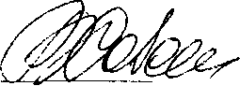

В.Р. Соболь

Зав. кафедрой общей физики

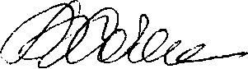

В.А. Бондарь

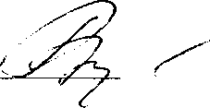

В.Р. Соболь

Разработчики: